Муниципальное бюджетное дошкольное образовательное учреждение «Ваховский детский сад «Лесная сказка»
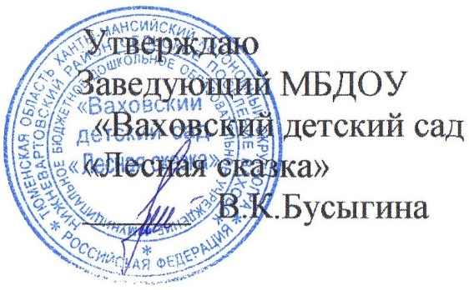
Родительское собрание № 2 на тему:
«Недопустимое поведение, которое может
восприниматься окружающими
как обещание дачи
взятки»
группа общеразвивающей
направленности от 3 до 4 лет
Воспитатели: Банных Д.Ю. Гололобова М.Н.

2018 г.

Тема: «Недопустимое поведение, которое может восприниматься окружающими как обещание дачи взятки»

Цель собрания:
• Донести до родителей о не допустимом поведении, гражданского служащего, которое может восприниматься окружающими как обещание дачи взятки.

Место проведения: группа

Форма проведения: родительское собрание

План проведения родительского собрания:
- Вступительное слово воспитателя.
- Показ презентации. "
- Вручение памяток для родителей
- Заключительное слово воспитателя группы.

Ход Собрания:
1.Вступительное слово воспитателя
Добрый вечер, уважаемые родители! Мы рады новой встрече с вами!

Взятка — получение должностным лицом. лично или через посредника денег, ценных бумаг, иного имущества либо в виде незаконных оказания ему услуг имущественного характера. предоставления иных имущественных прав за совершение действий (бездействие) в пользу взяткодателя или представляемых им лиц, если такие действия (бездействие) входят в служебные полномочия должностного лица либо если оно в силу должностного положения может способствовать таким действиям (бездействию), а равно за общее покровительство или попустительство по службе
Постановление Пленума Верховного суда Российской Федерации
от 09.07.2013 № 24 «О судебной практике по делам о взяточничестве и об иных коррупционных преступлениях»
НЕЗАКОННОЕ ВОЗНАГРАЖДЕНИЕ
незаконные передача, предложение или обещание от имени или в интересах юридического лица должностному лицу, лицу, выполняющему управленческие функции в коммерческой или иной организации, иностранному должностному лицу либо должностному лицу публичной международной организации денег, ценных бумаг, иного имущества, оказание ему услуг имущественного характера, предоставление имущественных прав за совершение в интересах данного юридического лица должностным лицом, лицом, выполняющим управленческие функции в коммерческой или иной организации, иностранным должностным лицом либо должностным лицом публичной международной организации действия (бездействие), связанного с занимаемым ими служебным положением за совершение подобных действий к юридическому лицу применяются меры административной ответственности вплоть до штрафа (до стократной суммы денежных
средств, стоимости ценных бумаг, иного имущества, услуг имущественного характера, иных имущественных прав, незаконно переданных или оказанных либо обещанных или предложенных от имени юридического лица)
УЧАСТИЕ РОДСТВЕННИКОВ В ПОЛУЧЕНИИ ВЗЯТКИ
ЕСЛИ ИМУЩЕСТВЕННЫЕ ВЫГОДЫ В ВИДЕ ДЕНЕГ; ИНЫХ
ЦЕННОСТЕЙ, ОКАЗАНИЕ МАТЕРИАЛЬНЫХ УСЛУГ ПРЕДСТАВЛЕНЫ
РОДНЫМ И БЛИЗКИМ ДОЛЖНОСТНОГО ЛИЦА С ЕГО СОГЛАСИЯ ЛИБО

ОН НЕ ВОЗРАЖАЛ ПРОТИВ ЭТОГО И ИСПОЛЬЗОВАЛ СВОИ
СЛУЖЕБНЫЕ ПОЛНОМОЧИЯ В ПОЛЬЗУ ВЗЯТКОДАТЕЛЯ, ДЕЙСТВИЯ
ДОЛЖНОСТНОГО ЛИЦА КВАЛИФИЦИРУЮТСЯ КАК
ПОЛУЧЕНИЕ ВЗЯТКИ
Фразы которые могут быть восприняты как просьба намек о даче взятки.
«вопрос решить трудно, но можно»;
«спасибо на хлеб не намажешь»;
«договоримся»;
«нужны более веские аргументы»;
«нужно обсудить параметры»;
«ну что делать будем?» и т.д.

ПОВЕДЕНИЕ ГРАЖДАНСКОГО СЛУЖАЩЕГО РОСОБРНАДЗОРА МОЖЕТ БЫТЬ ВОСПРИНЯТО ОКРУЖАЮЩИМИ КАК СОГЛАСИЕ ПРИНЯТЬ ВЗЯТКУ:
- гражданский служащий Рособрнадзора ведет переговоры о последующем трудоустройстве с организацией; которая извлекла, извлекает или может извлечь выгоду из решений или действий (бездействия) гражданского служащего Рособрнадзора;
- родственники гражданского служащего Рособрнадзора устраиваются на работу в организацию, которая извлекла, извлекает или может извлечь выгоду из решений или действий (бездействия) гражданского служащего Рособрнадзора;
- родственники гражданского служащего Рособрнадзора соглашаются принять подарок от организации, которая извлекла, извлекает или может извлечь выгоду из решений или действий (бездействия) гражданского служащего Рособрнадзора и др. ситуации

2.Показ видеоролика (презентация).
3.Вручение памяток для родителей
ПАМЯТКА
по недопущению поведения, которое может восприниматься окружающими как обещание дачи взятки или предложение дачи взятки либо как согласие принять взятку или как просьба о даче взятки.

4.Заключительное слово воспитателей.
ПОМНИТЕ!
*поведение, которое может восприниматься окружающими как обещание дачи взятки или предложение дачи взятки либо как согласие принять взятку или как просьба о даче взятки, является неприемлемым для гражданских служащих Рособрнадзора, поскольку
заставляет усомниться в его объективности и добросовестности, наносит ущерб репутации системы государственного управления в целом.

гражданским служащим Рособрнадзора следует уделять внимание манере своего общения с коллегами, представителями организаций, гражданами и, в частности воздерживаться от поведения, которое может восприниматься окружающими как обещание или предложение дачи взятки либо как согласие принять взятку или как просьба о даче взятки.

